Landesbüro  Mecklenburg-Vorpommern | 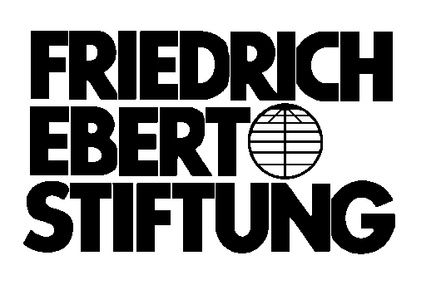
Adres rejestracji:

Friedrich-Ebert-Stiftung
Landesbüro Mecklenburg-Vorpommern
Arsenalstr. 8

D-19053 Schwerin

Formularz zgłoszeniowy

Niniejszym potwierdzam swój udział w konferencji :
VII Konferencja Pomorska Regionalna

„Kultura jako pomost między
Polakami i Niemcami na Pomorzu“
27- 28 maja 2010 r. w Greifswaldzie

Nocleg tak □ nie □

Nazwa organizacji: ---------------------------------------------------------------

Imię ---------------------------------------------------------------

Nazwisko ----------------------------------------------------------------

Ulica ----------------------------------------------------------------

Kod pocztowy ---------------------------

Miejscowośc -----------------------------------------------------------------

Data _____________ Podpis________________________
Zgłoszenia do 20 maja 2010
e-mail: Wilma.Glende@fes.de, Fax: 0049/ 385 51 25 95 Fax w Szczecinie 48 91 424 50 99
Biuro ds. Organizacji Pozarządowych organizuje bezpłatny transport ze Szczecina dla polskich uczestników konferencji. Kontakt: tel. 91 424 51 06, fax 91 424 50 99, e-mail: astepien@um.szczecin.pl.

